ЗАПИТ НА ПОДАННЯ ЦІНОВИХ ПРОПОЗИЦІЙ
№ М-02/6

19 червня 2019

Громадська організація «Український центр соціального партнерства» запрошує Ваc подати цінову пропозицію на закупівлю меблів відповідно до специфікацій, наведених в додатках до даного запиту.

А. Інструкції для учасників.

- Пропозиція має бути підготовлена на фірмовому бланку організації-учасника, містити контактні дані організації-учасника та повинна бути вчасно надіслана в межах граничного терміну подання пропозицій.
- Учасник має підтвердити, що запропоновані ним позиції відповідають або перевищують вимоги технічних специфікацій, зазначених у даному запиті.
- Цінова пропозиція має бути чинною не менш, ніж 30 календарних днів, починаючи з дати кінцевого строку подання цінових пропозицій.
- Ціни мають бути вказані в гривнях (UAH).
- Ціни мають бути вказані без урахування ПДВ.
- В ціну кожної позиції має бути включена доставка до Царичанської, Гречаноподівської та Покровської ОТГ Дніпропетровської області, відповідно до специфікацій, наведених в додатках до даного запиту.
- Графік постачання буде узгоджений із переможцем після завершення тендеру та може відрізнятися для різних ОТГ.
- Покупець залишає за собою право приймати або відхиляти будь-які цінові пропозиції, а також анулювати, в цілому або частково, або призупиняти процес та відхиляти всі цінові пропозиції в будь-який час до моменту здійснення замовлення на покупку.

Деталі конкурсу та форми для заповнення знаходяться в додатках.
Пропозиції просимо надсилати до 18:00 за місцевим часом 24 червня, 2019 на адресу ucsp.tenders@gmail.com та обов’язково вказувати назву Вашої організації.
У разі виникнення додаткових запитань, просимо звертатись за вказаною вище електронною адресою.
З повагою,
Команда ГО “УЦСП”

Додаток А.1: Специфікація. Царичанська ОТГ.
# | Найменування та опис | Зображення | К-ть
1 | Письмовий стіл Y DROM 12 - Blaсk-Brown 1000x600 | 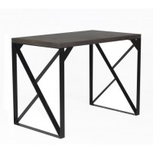 | 3
2 | Конференц стіл круглий 04R  Діаметр - 1500мм, висота - 760/36 мм. | 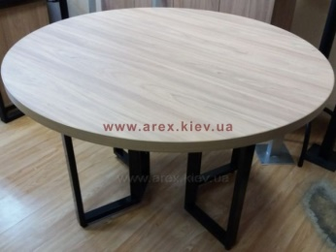 | 2
3 | Офісний стілець для відвідувачів Era chrome tabel C [тканина CAGLIARI] (Ера) | 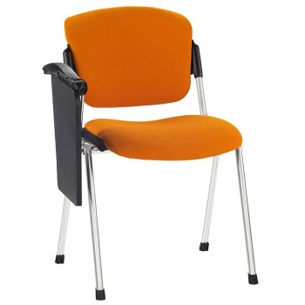 | 30
4 | Пуфик Horizon | 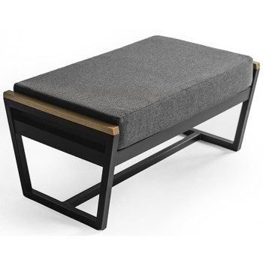 | 3

Додаток А.2: Специфікація. Гречаноподівська ОТГ.
# | Найменування та опис | Зображення | К-ть
1 | Стілець розкладний ІБІЦА, каркас-хром (різнокольорові) | 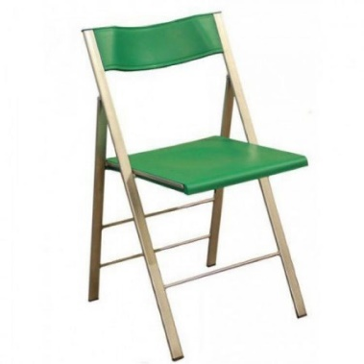 | 30
2 | Безкаркасні крісла Enjoy – Нейлон Oxford, колір – зелений  Висота спинки – 110см, Ширина – 80см, Глибина – 80см. | 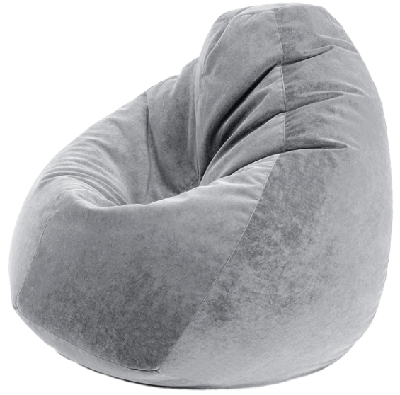 | 10
3 | Комплект меблів Бюджет 14 | 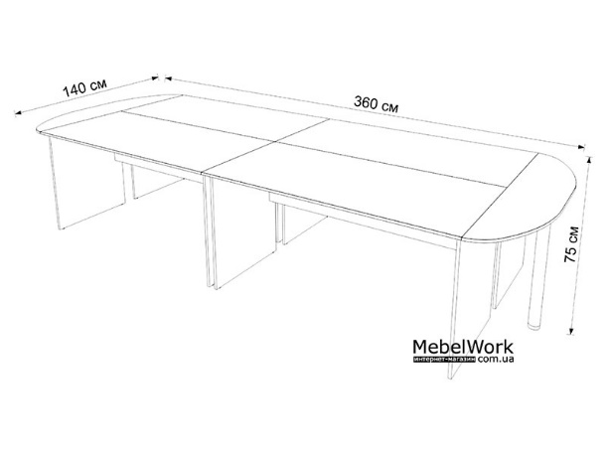 | 1
4 | Шкаф кутовий А модульної системы Zlata (Злата)  ширина/висота/глибина: 80,8x220x80,8 см. | 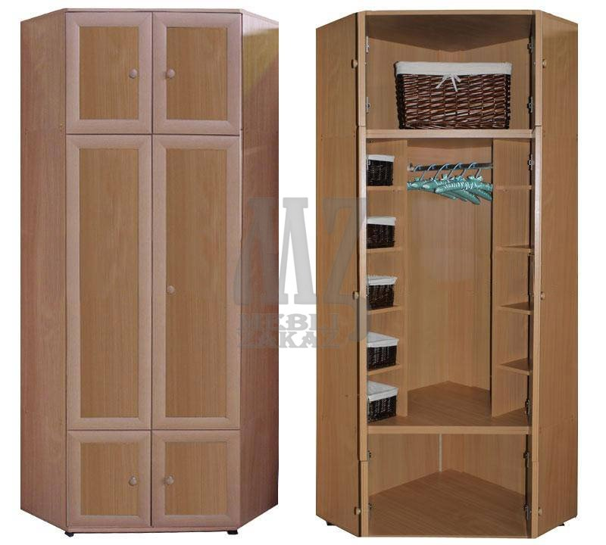 | 1
5 | Стелаж офісний L-190 new Loft design  ширина/висота/глибина: 80x195x35 см. | 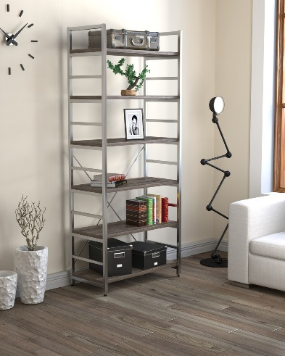 | 1
6 | Стійка для одягу PROзапас 83*4*127-157см | 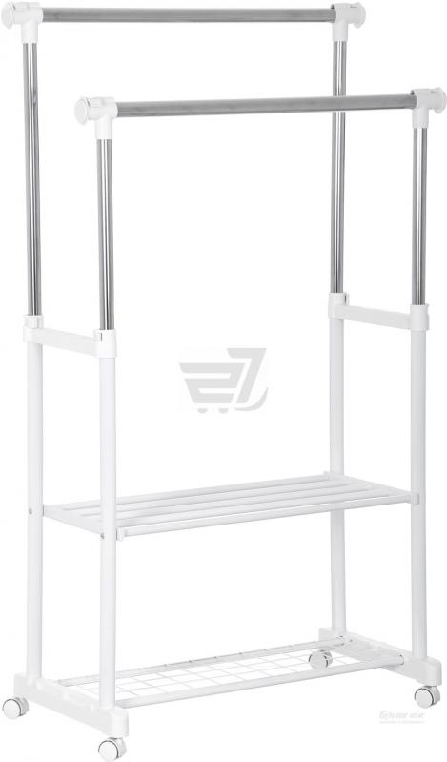 | 2
7 | Стіл письмовий Компаніт учень Дуб Сонома | 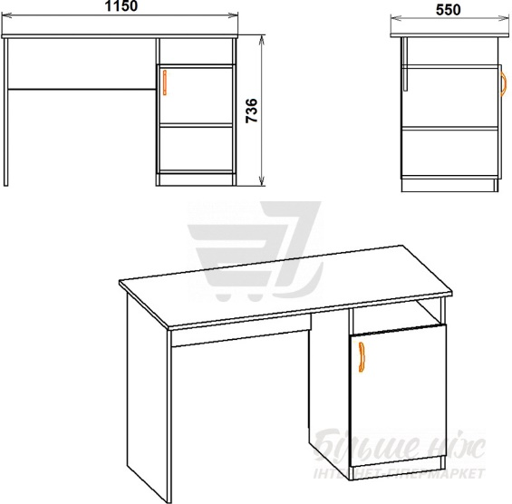 | 2

Додаток А.3: Специфікація. Покровська ОТГ.
# | Найменування та опис | Зображення | К-ть
1 | Стіл-трансформер ФЛАЙ Горіх Екко  Довжина: 605 мм  Висота: 500 мм  Ширина: 920 мм | 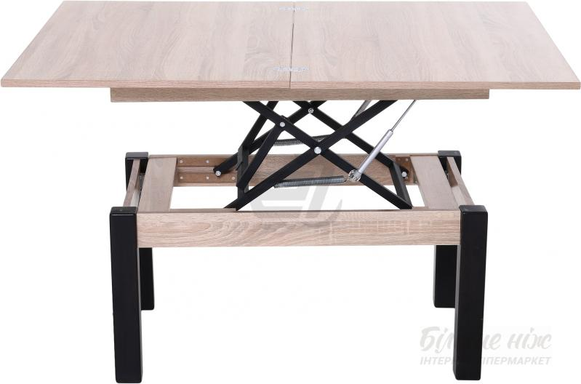 | 3
2 | Стілець складний дерев’яний  Висота стільця: 78 см Ширина стільця: 34,5 см Довжина стільця: 42 см | 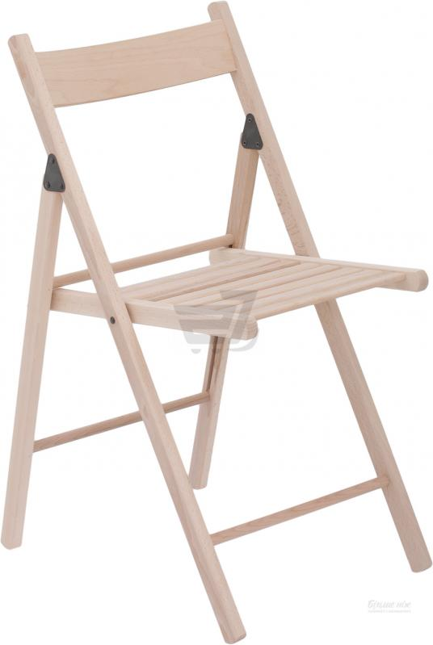 | 10
3 | Крісло-мішок ROUND  60*60*90 |  | 10

Додаток Б.1 Бюджет замовлення. Царичанська ОТГ.

№ | Товар | К-ть | Графік поставки | Гарантія  (місяців) | Ціна в грн. (UAH), без ПДВ | Всього  в грн. (UAH), без ПДВ
1.
2.
3.
4.
 | Всього без ПДВ:

Додаток Б.2 Бюджет замовлення. Гречаноподівська ОТГ.

№ | Товар | К-ть | Графік поставки | Гарантія  (місяців) | Ціна в грн. (UAH), без ПДВ | Всього  в грн. (UAH), без ПДВ
1.
2.
3.
4.
5.
6.
7.
 | Всього без ПДВ:

Додаток Б.3 Бюджет замовлення. Покровська ОТГ.

№ | Товар | К-ть | Графік поставки | Гарантія  (місяців) | Ціна в грн. (UAH), без ПДВ | Всього  в грн. (UAH), без ПДВ
1.
2.
3.
 | Всього без ПДВ:

Підпис:

м.п.

Дата:

